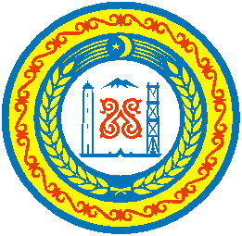

СОВЕТ ДЕПУТАТОВ
НАДТЕРЕЧНОГО МУНИЦИПАЛЬНОГО РАЙОНА
ЧЕЧЕНСКОЙ РЕСПУБЛИКИ

366831 ЧР с. Знаменское, ул.А.А. Кадырова, 37
тел/факс (8-8713) 22-27-58
sovetnadter@mail. ru

№ ____________ от _______________

на № от

Начальнику Управления
Министерства юстиции
Российской Федерации
по Чеченской Республике

Таймасханову Х.Х.

Уважаемый Хайрулла Хусаинович!

Направляем в Ваш адрес документы для государственной регистрации решения о внесении изменений и дополнений в Устав Надтеречного муниципального района, в целях приведения его в соответствие с федеральным законодательством.

Глава Надтеречного
муниципального района А.М. Аюпов

